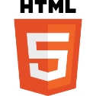**TALLER INTRODUCCIÓN AL HTML**

En este taller afianzaras tus competencias y lo aprendido con los primeros conceptos de HTML.

Haz una página web que se llame taller3.html que se muy parecida a la siguiente imagen.

Si usas *Sublime Text*, envía el archivo que construyas. Si usas *CodePen*, envía el link donde construyes tu página.

Averiguar cómo sacar los símbolos ®, © y

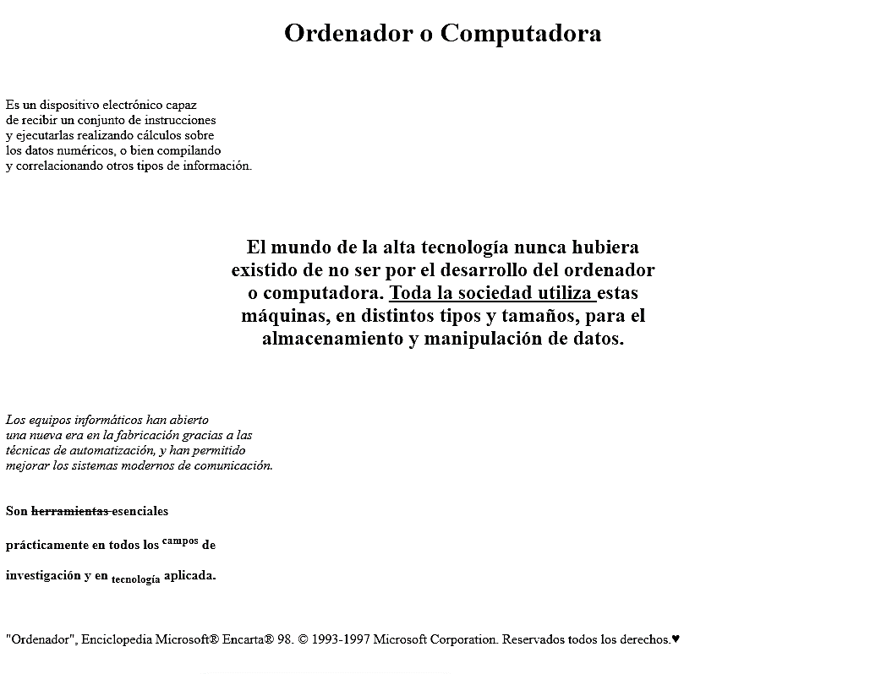

Aquí les dejo el texto de la página que deben construir con el fin de que no tengan que digitarlo.

Ordenador o Computadora. Es un dispositivo electrónico capaz de recibir un conjunto de instrucciones y ejecutarlas realizando cálculos sobre los datos numéricos, o bien compilando y correlación ando otros tipos de información.

El mundo de la alta tecnología nunca hubiera existido de no ser por el desarrollo del ordenador o computadora. Toda la sociedad utiliza estas máquinas, en distintos tipos y tamaños, para el almacenamiento y manipulación de datos. Los equipos informáticos han abierto una nueva era en la fabricación gracias a las técnicas de automatización, y han permitido mejorar los sistemas modernos de comunicación. Son herramientas esenciales prácticamente en todos los campos de investigación y en tecnología aplicada.

"Ordenador", Enciclopedia Microsoft(R) Encarta(R) 98. (c) 1993-1997 Microsoft Corporation. Reservados todos los derechos.